1. ¿Qué tres materiales se utilizaban en la arquitectura? Sillares, ladrillos y mármol.

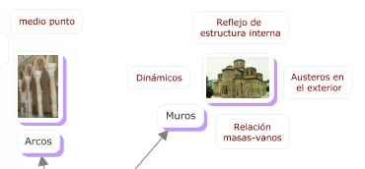2. Nombra dos de los elementos de la arquitectura bizantina y pon una imagen al lado.

Arcos y muros

3. ¿Qué parte era más lujosa el interior de los templos o el exterior? El interior

4. ¿Qué es lo que más te llamó la atención y por qué? Como construían los edificios porque es interesante su arquitectura.